自动拉拔法测试仪
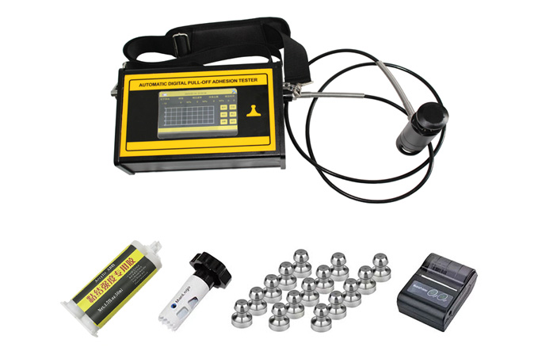

产品说明：
自动数显拉拔测试仪是我公司的一款智能附着力测试仪器，它通过液压对特定面积的涂层进行拉脱测试，拉脱全过程均由仪器自动完成，拉脱速度稳定可控，避免了人手加压产生的速度不稳定而带来的误差；拉脱力可通过数字显示器精确显示，并有三种不同的单位MPa、psi及KN选择；仪器可设定增压上限，能对样品施加精准的压强；在达到设定的压强后，可设定保压时间，从而评价样品在一定压力下的耐久性能。
该仪器符合GB/T 5210、ASTM D4541/D7234、ISO 4624/16276-1等标准要求，具有操作简单，数据精确，维护成本及配套耗材价格低等特点，被广泛用于一些混凝土基层涂层、防腐涂层或者多道涂层体系中不同涂层之间的附着力测试。

产品特点：
·便携式设计，内置可充电锂电池，无须外部电源，在施工、生产现场和实验室均适合使用
·U盘式存储技术，配备Type-c接口，可在连接电脑后直接拷贝已存储的实验数据，无须安装额外驱动软件，使用简单方便
·机器内置实时时钟，所有保存数据都有对应的实验日期时间等；方便用户对实验数据进行汇总管理
·针对不同粘接强度的产品提供的拉脱锭子尺寸有10，14，20和50mm，扩展了仪器的功能和分辨率
·每台仪器出厂前都通过CMA可追溯压力传感器进行校准，精度为满量程的±1%
·内部存储拉脱数据，其中包括最大拉脱力，拉拔速率、测试时间和拉脱锭子的尺寸
·只需按键，便可选择拉脱单元尺寸，改变测量单位或储存读数
·无需转换表，仪器自动按照拉脱单元尺寸计算拉脱力
·拉脱单元使用价廉物美的符合国际标准的铝制锭子
·铝制自动对中拉脱单元确保在光滑或不平的表面测试时使拉脱力作用于测试表明时均匀，防止单边拉脱
·高级工业用的压力传感器确保精度的连续性
·液晶显示,有MPa、psi及KN三种单位
·带拉拔力曲线显示功能，可以清晰观察整个拉拔过程中拉拔力的变化情况
·电动拉拔锭子，在节省力气的同时可以保证拉拔速率稳定可调，提高数据的重复性
·带压力保持功能，可通过测试涂层在设定拉力下的拉拔力保持时间来判断试验是否通过
·数据可存储至20万条
·蓝牙打印机可现场直接打印（需选配）
·本品采用全触摸屏设计，操作方便
产品参数：
锭子直径： | 20mm（标配）；10mm、14mm、50mm（选配）
分辨力： | 0.01MPa或1psi
精度： | ±1%满量程
拉脱强度： | 锭子直径10mm→4.0~80MPa；锭子直径14mm→2.0~ 40MPa；  锭子直径20mm→1.0~20MPa；锭子直径50mm→0.1~3.2MPa
增压速率： | 锭子直径10mm→0.4~6.0MPa/s；锭子直径14mm→0.2 ~ 3.0 MPa/s；  锭子直径20mm→0.1~1.5MPa/s；锭子直径50mm→0.02~0.24MPa/s
电源： | 内置可充电锂电池，配有充电适配电源
主机尺寸（LxWxH）： | 240mmx138mmx81mm
主机重量： | 4KG（装满电池后）

订购信息： TR 5021--自动拉拔法测试仪

